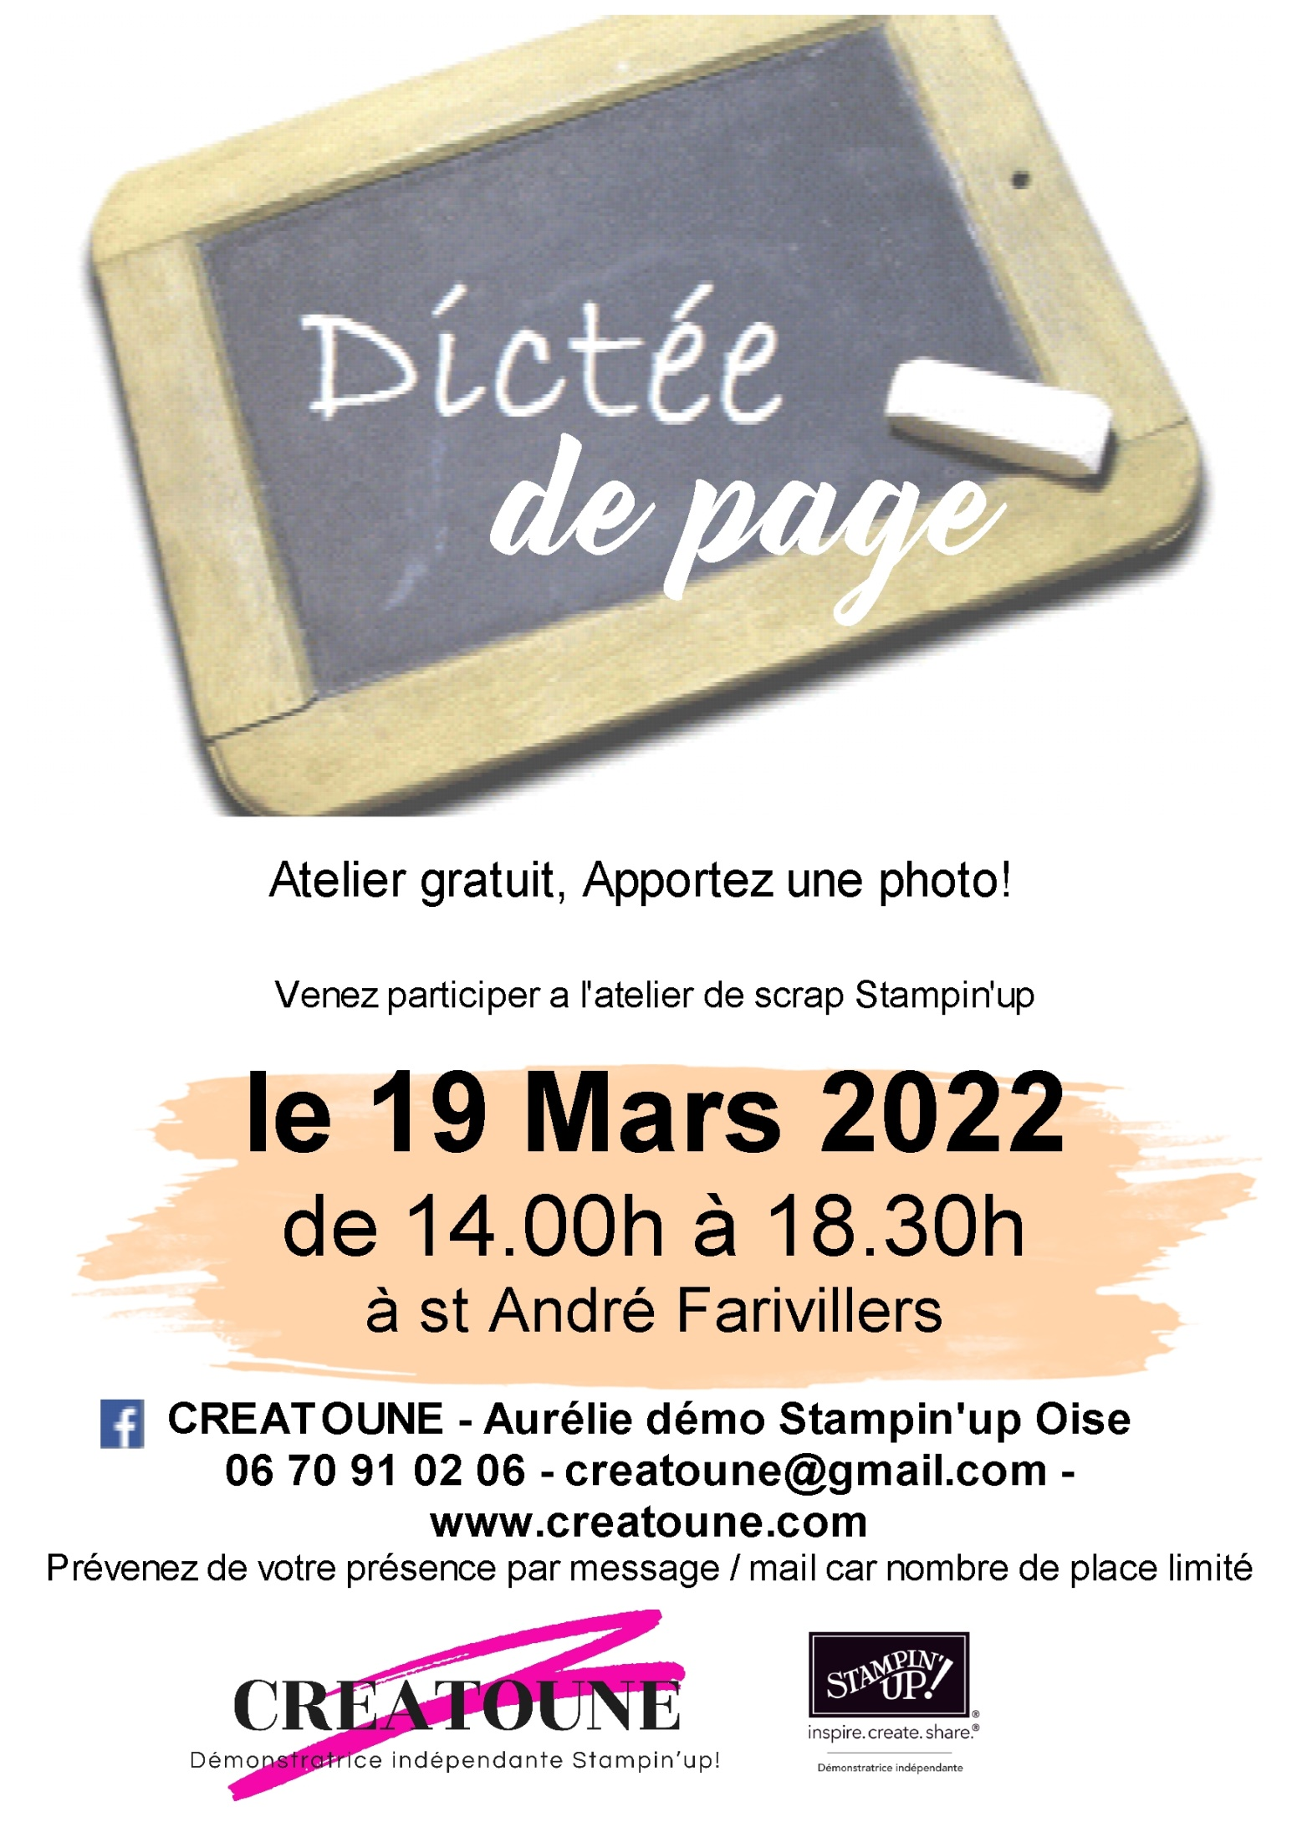
SCRAP: DICTEE DE PAGE
19/03/22
Fournitures :
Une page de 30x30 cm blanche
Une photo
Pochoir
Pate à texturer
Encreurs de couleur
Encreur noir ou bleue nuit et un feutre dans la même teinte.
Un papier uni de format plus grand que la photo de 1 cm
Un morceau de papier à motif au moins équivalent a la taille de la photo
Tampons pour créer une bordure
Tampons pour travailler le fond (tache, ou motif de fond ou écritures...)
Tampons mots ou phrase pour créer un titre
Un die sur le thème choisi et un morceau de papier au choix pour découper dedans.
Embossage à chaud avec poudre transparente
Perforatrices ou dies pour créer des étiquètes dans des papiers de couleur assortis.

DICTEE :

- Sur une zone de la page, couvrez a la spatule une surface d’environ 20x20cm avec de la pâte à embosser /texturer de façon irrégulière.
- Créer une bordure sur le bord, en haut et en bas de la page avec : un tampon au choix + une ou deux lignes tracée à main levée au feutre.
- Une fois la surface texturée sèche, appliquer sur cette zone de façon irrégulière et aléatoire, une couleur d’encre à l’aide d’un pochoir (avec l’outil d’application de votre choix : doigt-éponge, brosse, spray..)
- Choisir un morceau de papier de la taille de la photo. Le travailler et lui donner un aspect usé (froissé, encrage, déchirement…..)
- Choisir un papier uni de 1cm de plus en largeur et longueur de la photo pour la mater.
Les disposer en les superposant de manière irrégulière sur la zone texturée.
- Choisir une découpe / die pour créer un embellissement. Utiliser de l’embossage a chaud pour la finition (poudre transparente ou colorée). Disposer l’embellissement sur l’angle haut a gauche de la photo.
- Avec une encre et un tampon au choix, faire quelques tamponnages dans le fond de la page a votre guise.
- Créer 3 étiquettes dans des couleurs unies et assorties a la photo. Les décorer (tamponnages, textes, dessins, stickers, au choix) et les disposer sur le côté droit de la photo, en les superposant.
- Créer un titre avec un tampon mot ou phrase, sur une bande de papier au choix, à disposer à gauche de la page.

Participez concours par tirage au sort pour gager un produit Stampin’up ! en postant en mode public la photo de votre page (ou sur ma page facebook creatoune) avant le 30 mars avec le hashtag #dicteecreatoune1903

